SỞ GIÁO DỤC VÀ ĐÀO TẠO HÀ NỘI  TRƯỜNG THPT PHÚC LỢI  MÃ ĐỀ 201 | KIỂM TRA GIỮA KỲ I NĂM HỌC 2024-2025  MÔN: VẬT LÝ 12  Thời gian làn bài: 45 phút
Họ tên HS:.........................................................Lớp:12A..........SBD: 12…………..

PHẦN I. CÂU TRẮC NGHIỆM PHƯƠNG ÁN NHIỀU LỰA CHỌN.
Thí sinh trả lời từ câu 1 đến câu 18. Mỗi câu hỏi thí sinh chỉ chọn một phương án.
Câu 1: Mùa đông thì nhiệt độ bên ngoài sẽ thấp hơn nhiệt độ trong nhà, khi ra ngoài đường ta cần mặc áo ấm vì
A. Mặc áo ấm để ngăn nhiệt độ cơ thể truyền ra môi trường bên ngoài.
B. Mặc áo ấm để ngăn cơ thể mất nhiệt lượng quá nhanh.
C. Mặc áo ấm để ngăn hơi lạnh truyền vào trong cơ thể.
D. Mặc áo ấm để ngăn tia tử ngoại từ mặt trời.
Câu 2: Kết luận nào dưới đây không đúng với các phân tử của chất ở thể rắn?
A. Các phân tử dao động xung quanh vị trí cân bằng cố định.
B. Các phân tử dao động xung quanh vị trí cân bằng không cố định.
C. Các phân tử sắp xếp có trật tự.
D. Khoảng cách giữa các phân tử rất gần nhau.
Câu 3: Chiều cao của cột thủy ngân trong nhiệt kế thủy ngân thay đổi theo nhiệt độ. Ứng với hai vạch có nhiệt độ là 0°C và 100°C thì chiều cao của cột thủy ngân trong nhiệt kế là 2 cm và 22 cm. Khi sử dụng nhiệt kế này để đo nhiệt độ cơ thể của một em bé đang bị sốt thì thấy cột thủy ngân cao 10cm. Theo thang nhiệt Kelvin, nhiệt độ của em bé lúc này là
A. 40K. B. 313,5K. C. 313K. D. 40,5K.
Câu 4: Quy ước về dấu nào sau đây phù hợp với công thức AU = A + Q của định luật I của nhiệt động lực học?
A. Vật nhận công: A > 0 ; vật nhận nhiệt: Q > 0.
B. Vật thực hiện công: A < 0 ; vật truyền nhiệt: Q > 0.
C. Vật nhận công: A < 0 ; vật nhận nhiệt: Q < 0.
D. Vật thực hiện công: A > 0 ; vật truyền nhiệt: Q < 0.
Câu 5: Dụng cụ nào sau đây dùng để đo nhiệt độ?
A. Cân đồng hồ. B. Tốc kế. C. Vôn kế. D. Nhiệt kế.
Câu 6: Nhiệt nóng chảy riêng của đồng là 1,8.10⁵ J/kg có ý nghĩa gì?
A. Khối đồng sẽ toả ra nhiệt lượng 1,8.10⁵ J khi nóng chảy hoàn toàn.
B. Khối đồng cần thu nhiệt lượng 1,8.10⁵ J để hoá lỏng.
C. Mỗi kilôgam đồng toả ra nhiệt lượng 1,8.10⁵ J khi hoá lỏng hoàn toàn.
D. Mỗi kilôgam đồng cần thu nhiệt lượng 1,8.10⁵ J để hoá lỏng hoàn toàn ở nhiệt độ nóng chảy.
Câu 7: Khi nói về sự sôi của chất lỏng thì kết luận nào sau đây là đúng?
A. Sự sôi chỉ xảy ra ở một nhiệt độ xác định của chất lỏng.
B. Sự sôi chỉ xảy ra trong lòng chất lỏng.
C. Sự sôi xảy ra ở bất kì nhiệt độ nào của chất lỏng.
D. Sự sôi chỉ xảy ra trên mặt thoáng của chất lỏng.
Câu 8: Người ta truyền cho khí trong xilanh nhiệt lượng 200 J. Khí nở ra và thực hiện công 80J đẩy pit-tông đi lên. Độ biến thiên nội năng của khí là
A. 120 J. B. 280 J. C. - 120 J. D. -280 J.
Câu 9: Câu nào sau đây nói về nhiệt lượng là không đúng?
A. Đơn vị nhiệt lượng cũng là đơn vị nội năng.
B. Nhiệt lượng là số đo phần nội năng thay đổi của vật trong quá trình truyền nhiệt.
C. Nhiệt lượng không phải là nội năng.
D. Một vật lúc nào cũng có nội năng, do đó lúc nào cũng có nhiệt lượng.
Câu 10: Nhiệt hóa hơi riêng của chất lỏng là L(J/kg), Nhiệt lượng cần thiết cung cấp để m(kg) chất lỏng đó hóa hơi hoàn toàn ở nhiệt độ sôi được xác định bằng công thức nào sau đây?
A. B. C. D.
Câu 11: Nhiệt dung riêng c (J/kg.K) của một chất là nhiệt lượng cần thiết để
A. 1 phân tử chất đó tăng thêm 1 K (hoặc 1°C). B. 1 m³ chất đó tăng thêm 1 K (hoặc 1°C).
C. 1 kg chất đó tăng thêm 1 K (hoặc 1°C). D. 1 mol chất đó tăng thêm 1 K (hoặc 1°C).
Câu 12: Một lượng khí trong một xilanh hình trụ bị nung nóng, khí nở ra đẩy pit-tông đi lên làm thể tích khí tăng thêm 0,02 m³ và nội năng tăng thêm 1280 J. Biết áp suất của khối khí trong xilanh là 2.10⁵Pa và không đổi trong quá trình dãn nở. Nhiệt lượng đã truyền cho khí là
A. 4000 J. B. 5280 J. C. - 4000J. D. - 5280 J.
Câu 13: Phát biểu nào sau đây là đúng?
A. Nội năng của một hệ nhất định phải có thế năng tương tác giữa các hạt cấu tạo nên hệ.
B. Nhiệt lượng truyền cho hệ chỉ làm tăng tổng động năng của chuyển động nhiệt của các hạt cấu tạo nên hệ.
C. Công mà hệ nhận được có thể làm thay đổi cả tổng động năng chuyển động nhiệt của các hạt cấu tạo nên hệ và thế năng tương tác giữa chúng.
D. Nói chung, nội năng là hàm của nhiệt độ và thể tích, nên nếu thể tích của hệ đã thay đổi thì nội năng của hệ phải thay đổi.
Câu 14: Nội năng của một vật là
A. tổng động năng và thế năng của vật.
B. tổng động năng và thế năng của các phân tử cấu tạo nên vật.
C. tổng nhiệt lượng và cơ năng mà vật nhận được trong quá trình truyền nhiệt và thực hiện công.
D. nhiệt lượng vật nhận được trong quá trình truyền nhiệt.
Câu 15: Một quả bóng có khối lượng 100 g rơi từ độ cao 10 m xuống sân và nảy lên được 7 m. Sở dĩ bóng không nảy lên được tới độ cao ban đầu là vì một phần cơ năng của quả bóng đã chuyển hoá thành nội năng của
A. chỉ quả bóng và của sân. B. chỉ quả bóng và không khí.
C. chỉ mỗi sân và không khí. D. quả bóng, mặt sân và không khí.
Câu 16: Khi nói đến nhiệt độ của một vật ta thường nghĩ đến cảm giác “nóng” và “lạnh” của vật nhưng đó chỉ là tương đối vì cảm giác mang tính chủ quan. Cảm giác nóng, lạnh mà chúng ta cảm nhận được khi tiếp xúc với vật liên quan đến
A. năng lượng nhiệt của các phân tử. B. khối lượng của vật.
C. trọng lượng riêng của vật. D. động năng chuyển động của vật.
Câu 17: Mỗi độ chia (1 K) trong thang Kelvin bằng ... của khoảng cách giữa nhiệt độ không tuyệt đối và nhiệt độ mà nước tinh khiết tồn tại đồng thời ở thể rắn, lỏng và hơi (ở áp suất tiêu chuẩn). Nội dung ở dấu ... là
A. 1/273,16. B. 1/100. C. 1/10. D. 1/273,15.
Câu 18: Hãy tìm ý không đúng với mô hình động học phân tử trong các ý sau:
A. Các chất được cấu tạo từ các hạt riêng biệt là phân tử.
B. Các phân tử chuyển động không ngừng.
C. Tốc độ chuyển động của các phân tử cấu tạo nên vật càng lớn thì thể tích của vật càng lớn.
D. Giữa các phân tử có lực tương tác gọi là lực liên kết phân tử.

PHẦN II. CÂU TRẮC NGHIỆM ĐÚNG SAI. Thí sinh trả lời từ câu 1 đến câu 4. Trong mỗi ý a), b), c), d) ở mỗi câu, thí sinh chọn đúng hoặc sai.
Câu 1: Khi truyền nhiệt lượng Q cho khối khí trong một xilanh hình trụ thì khí dãn nở đẩy pit-tông dịch chuyển làm thể tích của khối khí tăng thêm 7 lít. Biết áp suất của khối khí là và không đổi trong quá trình khí dãn nở. Biết rằng trong quá trình này, nội năng của khối khí giảm 1100 J.
a) Khối khí nhận nhiệt lượng nên Q > 0. b) Khối khí truyền nhiệt lượng nên Q < 0.
c) Khối khí thực hiện công. d) Nhiệt lượng đã cung cấp cho khối khí là 3200J.
Câu 2: Một người thợ rèn nhúng một con dao bằng thép có khối lượng 1,1 kg ở nhiệt độ 850⁰C vào trong bể nước lạnh để làm tăng độ cứng của lưỡi dao. Nước trong bể có thể tích 200 lít và có nhiệt độ bằng với nhiệt độ ngoài trời là 27⁰C. Bỏ qua sự truyền nhiệt cho thành bể và môi trường bên ngoài. Biết nhiệt dung riêng của thép là 460 J/kg.K; của nước là 4180 J/kg.K.
a) Khi nhúng con dao vào bể nước thì con dao tỏa nhiệt lượng còn nước trong bể thu nhiệt lượng.
b) Nếu 1kg thép có nhiệt độ giảm 1⁰C thì thép tỏa nhiệt lượng là 460J.
c) Nếu 1 kg nước có nhiệt độ tăng thêm 1⁰C thì nước phải thu nhiệt lượng là 4180J.
d) Sau khi nhúng con dao vào bể nước thì nhiệt độ bể nước khi cân bằng nhiệt xảy ra là 30⁰C
Câu 4: Cho đồ thị thể hiện mối quan hệ giữa sự thay đổi nhiệt độ của kim loại thiếc khi đun nóng vào thời gian như hình vẽ. Nhiệt nóng chảy riêng của thiếc là 60143J/kg. Nhiệt dung riêng của thiếc rắn là 230J/kg.K.  a) Khi đun thiếc rắn đến nhiệt độ 232⁰C thì thiếc bắt đầu nóng chảy.  b) Khi thiếc đã hóa lỏng hoàn toàn mà ta ngừng đun để nhiệt độ của thiếc giảm đến 232⁰C thì thiếc bắt đầu đông đặc.  c) 1kg thiếc lỏng ở 232⁰C sẽ thu nhiệt lượng là 60143J khi nó đông đặc hoàn toàn.  d) Để 1kg thiếc rắn ở 32⁰C chuyển hoàn toàn thành thiếc lỏng ở 232⁰C thì thiếc cần thu nhiệt lượng là 46kJ. | 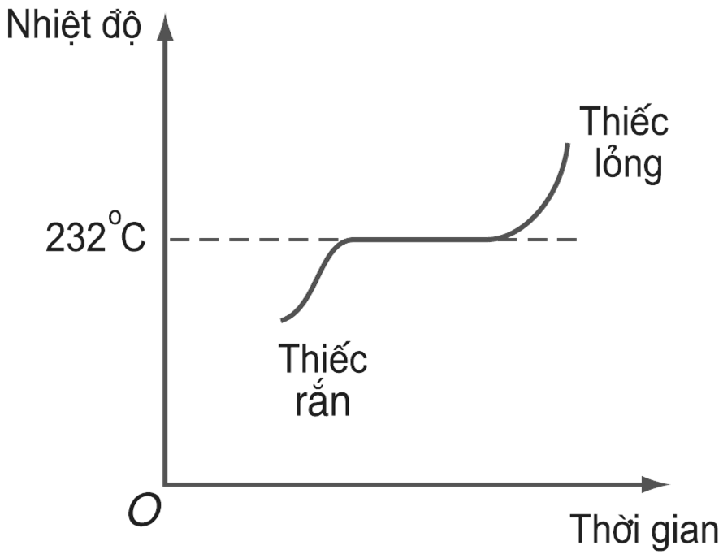
Câu 3: Một ấm điện có công suất 1000 W để đun 1kg nước ở 20°C đến khi sôi ở 100⁰C. Cho nhiệt dung riêng của nước là 4200J/kg.K và nhiệt hóa hơi riêng của nước là 2,26.10⁶ J/kg. Bỏ qua hao phí do tỏa nhiệt ở vỏ ấm điện và môi trường xung quanh.
a) Khi đun thì nước trong ấm thu nhiệt lượng.
b) Vì khi đun nước trong ấm thu nhiệt lượng nên nhiệt độ của nước trong ấm luôn tăng đến khi ta ngừng đun.
c) Nhiệt lượng cần cung cấp để 1kg nước hóa hơi hoàn toàn ở 100⁰C là 2260kJ.
d) Thời gian cần thiết để đun nước trong ấm đến khi nước trong ấm còn 800g là 5 phút.
PHẦN III. CÂU TRẮC NGHIỆM TRẢ LỜI NGẮN. Thí sinh trả lời từ câu 1 đến câu 6.
Câu 1: Người ta truyền cho khí trong xilanh nhiệt lượng 800J. Khí nở ra thực hiện công 350 J đẩy
pit-tông lên. Độ biến thiên nội năng của khí có giá trị bao nhiêu Jun?

Câu 2: Một quả bóng khối lượng 100 g rơi từ độ cao 10 m xuống sân và nảy lên được 7 m.
Lấy g = 10m/s². Độ biến thiên nội năng của quả bóng trong quá trình trên bằng bao nhiêu Jun?

Câu 3: 104 ⁰F ứng với bao nhiêu độ K?

Câu 4: Một bình cách nhiệt nhẹ chứa nước ở nhiệt độ . Người ta lần lượt thả vào bình này những quả cầu giống nhau đã được đốt nóng lên đến . Sau khi thả quả cầu thứ nhất thì nhiệt độ của nước trong bình khi có cân bằng nhiệt là . Bỏ qua sự trao đổi nhiệt với bình và môi trường. Giả thiết nước không bị tràn ra ngoài và không tính đến sự bay hơi của nước. Cần phải thả bao nhiêu quả cầu nữa để nhiệt độ của nước và bình khi cân băng nhiệt là 80⁰C?

Câu 5: Biết nhôm có nhiệt nóng chảy Nhiệt lượng cần cung cấp cho miếng nhôm khối lượng m = 100 g để nó hóa lỏng hoàn toàn ở nhiệt độ nóng chảy là bao nhiêu kJ?

Câu 6: Nhiệt dung riêng của nước là 4200J/kg.K, nhiệt hóa hơi riêng của nước là Nhiệt lượng cần cung cấp để 100g nước ở 20⁰C hóa hơi hoàn toàn ở 100⁰C là bao nhiêu kJ? Kết quả làm tròn đến phần nguyên.
------------------------HẾT------------------------

- Thí sinh không được sử dụng tài liệu;
- CB coi kiểm tra không giải thích gì thêm.

